「前日」

３/１８（火）卒業式前日です。
最後の全校練習と卒業生練習を行いました。在校生から卒業生への切替の箇所や変更した箇所を確認しました。
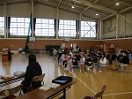
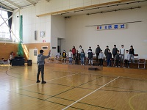

中休み，６年生たちが遊んでいました。１年生＋５・６年生のサッカー，２年生＋６年生＋先生の鬼ごっこ，４年生＋６年生の竹馬。６年生も在校生も力一杯遊んでいました。
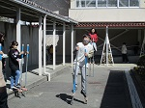
明日はいよいよ卒業式です
